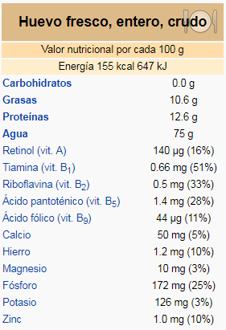
¿Cuál es valor energético del huevo por cada 100g?

Nombra las vitaminas liposolubles que presenta el huevo.

Nombra las vitaminas hidrosolubles que presenta el huevo.

Nombra las sales minerales que presenta el huevo.

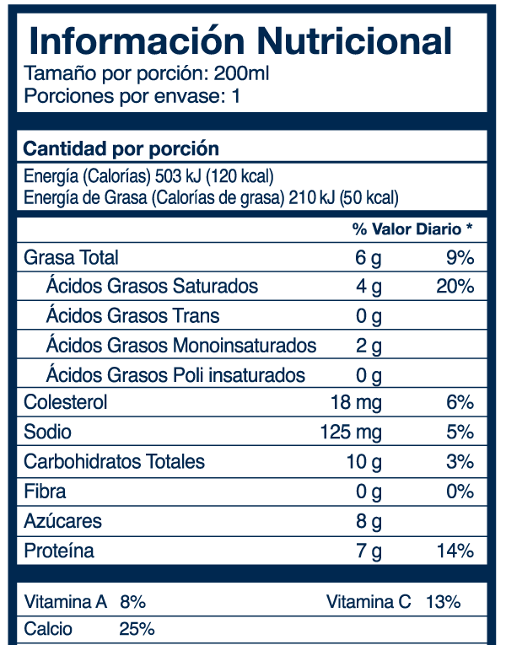
¿Cuál es valor energético de la leche por cada 100ml?

Nombra las vitaminas liposolubles que presenta la leche.

Nombra las vitaminas hidrosolubles que presenta la leche.

Nombra las sales minerales que presenta la leche.

Marcos es un alumno de 16 años del IES Ricardo Mella que decide controlar la ingesta nutricional diaria. Tras ir a realizar la revisión médica el enfermero le realiza una medición somatométrica y obtiene los siguientes datos:
Altura 162cm Peso 69Kg
Los lunes y miércoles juega entrena al futbol con sus amigos y los domingos tiene partido. Los jueves tiene clases de baile gallego y los viernes le gusta acudir a clases de cocina.
Según los siguientes datos completa las siguientes preguntas:
1.- ¿Cuál es el IMC de Marcos?
2.- ¿Cuál es la tasa de metabolismo basal de Marcos? ¿Y la tasa metabólica?
3.- Marcos decide llevar a cabo una dieta diaria de:
525g de hidratos de carbono
83.33g de Lípidos
75g de proteínas
¿Cuántas kcal ingerirá diariamente? ¿Crees qué su balance energético es positivo, negativo o neutro? ¿Crees qué se trata de una dieta equilibrada a nivel nutricional?
